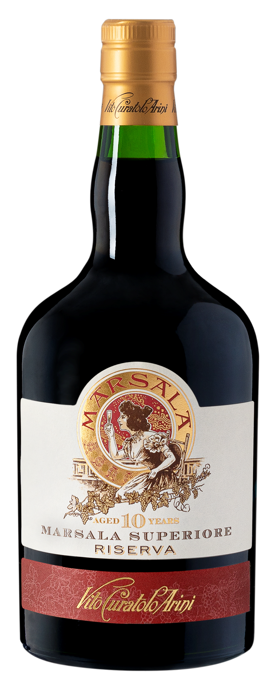
Marsala • Superiore Riserva 10 Anni
Stile
Con note intense di mandorla amara, datteri, uva sultanina e vaniglia, al palato risulta morbido elegante e pieno, con un piacevole finale di frutta secca. Servito fresco è ideale come aperitivo in abbinamento con formaggi forti e marmellata di fichi, oppure a fine pasto con una torta caprese
vignetI
I vigneti si trovano nella regione costiera di Marsala.

vinificazione
Diraspatura e pigiatura a rulli. Macerazione e fermentazione a temperatura controllata di 20-25C° in acciaio inox per circa 7 giorni con frequenti delestages. Svolti tutti gli zuccheri, continua la macerazione per altri 7 giorni, questo per l’estrazione ottimale dei tannini, importantissimi nella successiva fase di invecchiamento. Svinatura. Viene aggiunto alcol da vino fino a 18%, mistella fino al grado zuccherino desiderato e mosto cotto. Segue l’invecchiamento che avviene in fusti di rovere di Slavonia, barriques e tonneaux francesi e americani.

uve | Grillo, Cataratto ed Inzolia
zona di produzione | Contrada Spagnola, Biesina e Baiata, Sicilia Occidentale
colore | Brillante con caldi riflessi ambrati
profumo | Mandorla amara tostata, datteri, uva sultanina e vaniglia
gusto | Pieno ed avvolgente con un finale sapido e persistente
maturazione | Invecchiato in botti di rovere
abbinamenti | Servito fresco tra 10 e 14 C°, è ottimo come aperitivo. Si accompagna a formaggi stagionati, dolci di pasta di mandorla o a base di ricotta, come il classico cannolo siciliano.
tappo | Sughero
vendemmia | Metà/Fine Settembre
imbottiglia  mento | Luglio 2021
dati tecnici | Alc:18% AT: 4,6g/l ZR:28g/l pH: 3.4

